In Gedenken an die Opfer des NS-Regimes

Der Historische Verein Lebach e. V. lädt in Zusammenarbeit mit der Stadt Lebach am Donnerstag, 12. November 2026 um 18.30 Uhr ins Rathausfoyer zur Präsentation der Gedenktafel an die Opfer des NS-Regimes ein.
Für die vertriebenen und ermordeten Mitglieder der jüdischen Familien Oppenheimer und Stern sind in Lebach Stolpersteine verlegt worden. Daneben gibt es eine Reihe weiterer ziviler Opfer der nationalsozialistischen Gewaltherrschaft, etwa die jüdische Familie Hanau. Zu denken ist zudem an Personen, die dem Regime kritisch gegenüberstanden und deswegen oder aus rassistischen Gründen in einem KZ inhaftiert wurden. Daneben gab es in Lebach aber auch psychisch Kranke und Behinderte, die der Euthanasie zum Opfer fielen.

Der Historische Verein Lebach hat für diesen Personenkreis einen zentralen „Gedenkort“ vorgeschlagen, um die repräsentierende Haltung der Gemeinde angemessen zum Ausdruck zu bringen. Eine Ausstellung mit Bildern und Dokumenten ergänzt das Thema.

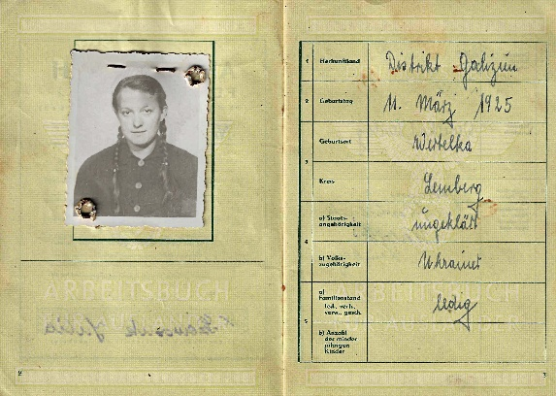 Frau Schevtschuk war nach eigenen Angaben von Juli 1942 bis Juni 1945 als landwirtschaftliche Arbeiterin bei einer Familie in Landsweiler eingesetzt. 1948 wanderte sie über Bremerhaven nach Kanada aus. Am 7. April 2014 ist sie in Montreal im Alter von 88 Jahren gestorben. Foto: Historischer Verein

